


F O R L I’
COMITATO PROVINCIALE FORLI’/CESENA
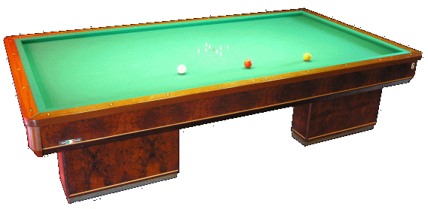
Sede : viale Roma 369, 47100 Forlì
C/o Circolo President
Tel. e Fax 0543 782549
Cell. 347-4536220
E-mail bianchi.fibis@alice.it

Forlì mercoledi 08 Ottobre 2009
Terminata la gara dell’Asioli “Trofeo Porta Schiavonia” 64 coppie 1°/3° categoria, per la quale ci tenevo in modo particolare a far pervenire agli organizzatori, tutta la mia ammirazione per L’interessamento, l’impegno e la scrupolosità con cui hanno voluto ed organizzato questa gara che aveva, tra l’altro, lo scopo di far conoscere al “mondo” biliardistico, la nuova sala biliardi, inaugurata quest’estate ed ufficilizzata con questo torneo al pubblico del nostro sport.
Ricci Roberto e Bartolini Claudio compagni di squadra della Taverna Verde si aggiudicano la gara battendo in finale Draghetti Leonardo e Ganimede Luigi del Molinella con il punteggio di 80 a 53.
Segue la classifica completa ed in allegato le foto dei vincitori con Gigli Loris in rappresentanza e coorganizzatore del torneo.
1 coppia Class. RICCI ROBERTO - BARTOLINI CLAUDIO ( TAV.VERDE)
2 coppia Class. DRAGHETTI LEONARDO-GANIMEDE LUIGI (MOLINELLA )
3 coppia Class. TEDESCHI GIANNI -CESARI MAURIZIO (S.LAZZARO )
3 coppia Class. PIERI CRISTIANO - TUMEDEI MASSIMO (MARTORANO)
5 coppia Class. TISSELLI DANIELE-ZAMAGNA ATOS (BUSSECCHIO)
5 coppia Class. BENEDETTI FABRIZIO-VASSURA DAVIDE (BAR EUROPA)
5 coppia Class. RUSSO NICOLA- SANGIORGI CARLO (FIORI)
5 coppia Class. PIEPOLI ANTONIO- PARI OMAR (PLUTONE)
Complimenti ai vincitori ed a tutti i giocatori che hanno partecipato, onorando l’impegno degli organizzatori.
Antonio Bianchi

